

Sumário

Apresentação 3
1. Erros de medição 4
1.1. Erro Sistemático e Tendência Instrumental 6
1.2. Erro fiducial 6
1.3. Erro de Histerese 7
1.4. Erro máximo admissível 7
2. Incerteza de medição 8
3. Algarismos Significativos 9
4. Arredondamento 10
5. Operações Matemáticas e Algarismos Significativos 11
6. Fontes de incerteza 12
7. Classificação das fontes de incerteza 14
7.1. Incerteza Tipo A 14
7.2. Incerteza tipo B 17

Apresentação

Olá! Seja muito bem-vindo à terceira e última aula do curso de Incerteza da Medição.
Na aula de hoje vamos falar sobre Erros e Incerteza da Medição, iremos definir o que são e como ocorrem os erros de medição, iremos estabelecer os conceitos de erro sistemático e tendência instrumental, erro fiducial, erro de histerese, erro máximo admissível e definir o que são fontes de incerteza, além de introduzir os conceitos de incertezas Tipo A e Tipo B.
Ao final dessa aula, serão disponibilizados exercícios para fixação, lembre-se de fazê-los, pois assim você poderá verificar se realmente compreendeu o assunto trabalhado nessa aula.

Bons estudos!

- Erros de medição

Você já deve ter percebido, desde nossa primeira aula, como é complexo realizar uma medição com um mínimo de confiabilidade.

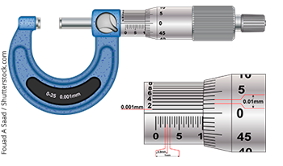
Na verdade, mesmo que o operador seja experiente, o equipamento esteja bem calibrado e as condições ambientais estejam controladas, ou seja, mesmo que todos os cuidados possíveis sejam tomados, ainda assim, qualquer medição realizada terá uma incerteza de medição associada a ela. Em outras palavras, é impossível fugir da incerteza de medição, mas é possível corrigir o erro!

Assim, a investigação sobre os erros envolvidos no processo de medição é fundamental.
O processo de calibração permite a identificação dos erros de medição e das incertezas existentes.


Calibração

Segundo o item 2.39 do VIM, Calibração é a “Operação que estabelece, sob condições especificadas, numa primeira etapa, uma relação entre os valores e as incertezas de medição fornecidos por padrões e as indicações correspondentes com as incertezas associadas; numa segunda etapa, utiliza esta informação para estabelecer uma relação visando a obtenção dum resultado de medição a partir duma indicação”.

Em outras palavras, a calibração é o conjunto de operações que estabelece, sob condições especificadas, a relação entre os valores indicados no processo de medição e os valores correspondentes das grandezas estabelecidos por padrões.

É importante não confundirmos calibração com ajuste. Quando calibramos um equipamento não significa que ele passará a “medir correto” após a calibração. O que podemos afirmar é que seus erros e a sua incerteza serão conhecidos, pois, a calibração é realizada por meio de um processo que compara os valores medidos pelo equipamento, com valores de um padrão.

Ainda nessa aula, veremos como rastrear as fontes de erro, mas por enquanto, fiquemos com a definição de erro:

De acordo com o item 2.16 do Vocabulário Internacional de Metrologia - VIM, a definição de erro de medição é: “Diferença entre o valor medido duma grandeza e um valor de referência”.
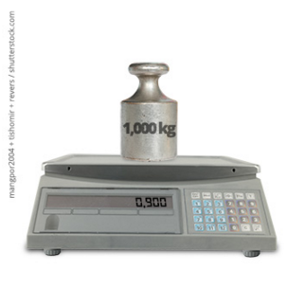

O valor medido equivale ao resultado da medição, e o valor de referência é o valor teoricamente correto, ou seja, “o valor que deveria dar”.

O erro de medição, ou erro absoluto, pode, então, ser definido matematicamente como:

$E=X-V_{R}$
Erro absoluto
Erro absoluto é igual à diferença entre o valor indicado no instrumento e o valor de referência.

Onde E é o valor absoluto do erro, X é o valor indicado no instrumento e V_{R} é o valor de referência.
.
Observe a imagem ao lado: O resultado apresentado pela balança é de 0,900 kg, já o valor verdadeiro (peso-padrão) é de 1,000 kg.

Com base nessas informações, como calculamos o erro de medição do equipamento?

Simples:

E = 0,900 - 1,000 = - 0,100 kg

Logo, E = - 0,100 kg (lembre-se que o Erro sempre tem a mesma unidade da medida que você realizou).

Observe que o sinal matemático deve ser considerado na estimativa do erro de medição (no exemplo acima o erro é menos zero vírgula um quilograma), pois um sinal positivo indica que a medição do instrumento é maior que o valor de referência e um sinal negativo denota que a medição é menor que o valor de referência.
Quando realizamos várias medições podemos encontrar vários valores para o erro de medição. Neste caso como proceder? Devemos adotar o maior valor como o erro de medição.
Exemplo:
Foram realizadas quatro medições em uma balança e encontrados os seguintes valores: 127,5mg; 127,6mg; 127,5mg e 127,4mg.
Sabendo que o valor de referência é 127,68mg, qual o erro de medição da balança?
O erro de medição é dado pela expressão: $E=X-V_{R}$. Logo teremos:
E₁ = 127,5 – 127,68 = - 0,18mg
E₂ = 127,6 – 127,68 = - 0,08mg
E₃ = 127,5 – 127,68 = - 0,18mg
E₄ = 127,4 – 127,68 = - 0,28mg
Como temos quatro valores utilizaremos o valor do maior erro de medição (em termos absolutos).
E = - 0,28mg
Continuando:

Erro Sistemático e Tendência Instrumental


De acordo com o item 2.17 do VIM, o erro sistemático é a “Componente do erro de medição que, em medições repetidas, permanece constante ou varia de maneira previsível”.

Não entendeu?

Bom, quando o erro adota um comportamento previsível e repetitivo, ele é chamado de erro sistemático. Um exemplo de erro sistemático seria uma balança que erra sempre em 1kg em qualquer medição que se faça nela.

Esse tipo de erro, quando detectado, é facilmente corrigido e representa pouca influência no resultado da medição. Na verdade, quando um sistema de medição tende a repetir um certo erro, dizemos que há uma tendência instrumental, que pode ser calculada.

Esse cálculo é representado da seguinte forma:

$T=\overline{X}-V_{r}$

Tendência instrumental
Tendência é igual à diferença entre a média de repetidas indicações e um valor de referência.

Onde T é a tendência, $\overline{x}$ é a média de um número finito de medições, e V_{r} é o valor de referência para o mensurando. Esse valor pode ser descontado ou acrescido ao valor medido, para aproximar o resultado da medição do valor convencionado como certo. Chamamos essa operação de correção.

Agora vamos ao próximo tipo de erro:

Erro fiducial

Muitas vezes não é conveniente usar diretamente o valor absoluto do erro de medição.

Exemplo: 0,1m de erro em 20m correspondem a 0,5% de erro de medição; 0,1m de erro em 2m correspondem a 5% de erro de medição e; 0,1m de erro em 0,2m correspondem a 50% de erro de medição.

O erro fiducial é um percentual de um valor de referência, também chamado de valor fiducial. Na grande maioria das situações os valores fiduciais são estabelecidos em relação à amplitude da indicação de medição (exemplo de manômetros e voltímetros), mas é possível encontrar instrumentos cujo erro fiducial é calculado considerando o valor da leitura como o valor de referência.

O erro fiducial é calculado da seguinte forma:

Onde,
E = erro de medição
V_{r} = valor de referência

Erro de Histerese
O erro de histerese de um instrumento de medição representa a maior diferença entre os valores na carga, efetuado quando da aplicação de um sinal crescente em valor, e na descarga, efetuado quando da aplicação de um sinal decrescente em valor.
Veja o exemplo.
Exemplo: Calibração de um manômetro, aplicando pressão (carga) e aliviando a pressão (descarga).
Sinal entrada  (Valor do padrão) bar | Indicação do Instrumento na carga (bar) | Indicação do Instrumento na descarga (bar)
0 | 0 | 0
10 | 11 | 10
20 | 19 | 19
30 | 30 | 30
40 | 39 | 41
50 | 49 | 50
60 | 60 | 60

Percebemos que nos pontos de 10 bar, 40 bar e 50 bar existe uma diferença entre os valores na carga e na descarga, a saber:
- 1 bar para os pontos de 10 bar e 50 bar e
- 2 bar para o ponto de 40 bar

Neste caso adotaremos como erro de histerese do manômetro o valor de 2 bar.

O fenômeno da histerese é bastante típico em instrumentos mecânicos, tendo as folgas e deformações associadas ao atrito como as principais fontes de erro. Instrumentos que podem apresentar histerese são balanças, dinamômetros e manômetros analógicos.

Erro máximo admissível
Segundo o item 4.26 do VIM, o erro máximo admissível é o “valor extremo do erro de medição, com respeito a um valor de referência conhecido, aceito por especificações ou regulamentos para uma dada medição, instrumento de medição ou sistema de medição.”
A norma brasileira NBR 14105, por exemplo, estabelece os seguintes erros máximos admissíveis para manômetros tipo Bourbon em função da sua Classe:
- Classe A4, erro máximo de 0,10%;
- Classe A3, erro máximo de 0,25%;
- Classe A2, erro máximo de 0,50%;
- Classe A1, erro máximo de 1,0%.

Vamos exemplificar!
Devemos calibrar um manômetro da Classe A2 e escala 0 a 60 bar. Qual o erro máximo admissível para esse instrumento?
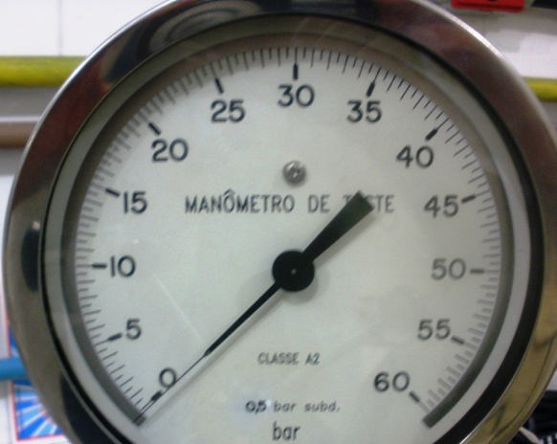
Figura 1: Manômetro analógico. Fonte: o autor

Resposta: pela norma NBR 14105, a Classe A2 admite um erro máximo de 0,5%. Considerando o valor máximo da escala de 60 bar e calculando 0,5% desse valor encontraremos 0,3 bar.
Ou seja, se durante a calibração encontrarmos, para qualquer ponto da escala, um erro maior que 0,3bar esse instrumento deverá ser retirado de uso, pois não atende os requisitos normativos.

- Incerteza de medição

Antes de entrar no tópico principal, que é a Incerteza de Medição propriamente dita, é importante abordar um conceito básico, que é o de Algarismos Significativos.

E por que isso é importante?

Existe um documento de referência internacional EA4/02 – Expressão da Incerteza de Medição em Calibração – que estabelece que “O valor numérico da incerteza expandida deve ser apresentado com no máximo dois algarismos significativos. O valor numérico do resultado da medição, em sua forma final, deve ser arredondado para o último algarismo significativo do valor da incerteza expandida, atribuída ao resultado da medição.”

Ora, se não conhecemos algarismos significativos, arredondamento, e as operações matemáticas envolvendo esses algarismos, como expressar corretamente o valor da incerteza de medição e o valor numérico do resultado da medição?

Então vamos lá!

- Algarismos Significativos
O resultado de uma medição obtida a partir de cálculos matemáticos deve levar em conta que os números usados têm um valor máximo de algarismos que podem ser empregados. Isso porque envolve os conceitos de incerteza, exatidão e resolução de leitura.
Supondo, por exemplo, que 82,543 cm represente o valor mais provável de uma medição, e que a variação obtida na série de medições foi de ± 0,25 cm. Devemos, então, expressar o resultado da medição da seguinte forma:
(82,543 ± 0,25) cm
Percebe-se que a segunda casa decimal do valor mais provável já é afetada por uma certa dúvida. Dessa forma, a expressão correta do resultado da medição é:
(82,54 ± 0,25) cm
É desnecessário escrever a terceira casa decimal já que a segunda é duvidosa.
Assim, algarismos significativos de uma medida são “os algarismos considerados corretos, a contar do primeiro diferente de zero, e o último algarismo, que é o duvidoso”.
Então, quantos algarismos significativos possui a medida 82,54 cm? Possui quatro algarismos significativos: 8, 2 e 5 corretos e o 4 duvidoso.
Vejamos a figura da régua graduada de 0,5 em 0,5 cm abaixo:
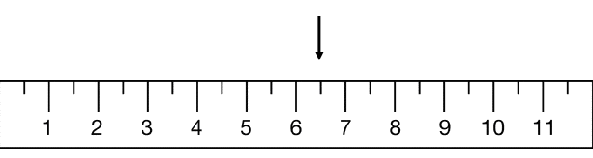

Olhando a posição da marcação diríamos que o valor é de 6,5 cm. O algarismo 5 é o duvidoso, pois não podemos afirmar que o posicionamento da seta é de fato 6,5 cm. Se a régua fosse graduada de 1 em 1 mm talvez pudéssemos ler 6,4 cm, 6,5 cm ou 6,6 cm. Mesmo assim, o algarismo 4, o algarismo 5 e o segundo 6 da medida 6,6 cm seriam duvidosos.

Outros exemplos: 123,50m cinco significativos
0,048m dois significativos
23m dois significativos
97,6m três significativos
Os zeros não são significativos se situados à esquerda do primeiro algarismo diferente de zero, pois só demonstram que o resultado da medição é inferior à unidade. É por isso que 0,048 m só possui 2 algarismos significativos.
Devemos atentar para o uso do algarismo zero no final dos números. Se utilizados de forma correta, então 123,50 possui cinco algarismos significativos e 123,500 possui seis.
Se os zeros à direita não forem necessariamente significativos deve ser utilizada a notação padrão exponencial, ou "científica".

Exemplo: se o número de algarismos significativos for 4, 5 ou 6 podemos escrever 123.500 calorias como:

123,5 × 10³ calorias (4 algarismos significativos)
123,50 × 10³calorias (5 algarismos significativos)
123,500 × 10³ calorias (6 algarismos significativos)

- Arredondamento
Quando o resultado de uma medição apresentar um número de algarismos significativos superior ao que se precisa devemos conservar apenas os necessários.
Por exemplo, 45,769 m possui cinco significativos. Se desejarmos expressar com apenas três devemos escrever 45,8 m.
Note que o algarismo da primeira casa decimal passou de 7 para 8. Se tivéssemos usado 45,7 m estaríamos cometendo um erro de 0,069 m.
(45,769 – 45,7) m = 0,069m
Ao usarmos 45,8 m cometemos um erro menor de 0,031 m.
(45,8 – 45,769) m = 0,031m
Existe uma norma brasileira ABNT NBR 5891:2014 – Regras de arredondamento na numeração decimal – que deve ser seguida para realizar arredondamentos:
- “Quando o algarismo a ser conservado for seguido de algarismo inferior a 5, permanece o algarismo conservado e retiram-se os posteriores.”
Exemplo: 7,432 arredondado para uma casa decimal fica 7,4
- “Quando o algarismo a ser conservado for seguido de algarismo superior a 5, ou igual a 5 seguido de no mínimo um algarismo diferente de zero, soma-se uma unidade ao algarismo conservado e retiram-se os posteriores.”
Exemplos: 7,46 arredondado para uma casa decimal fica 7,5
7,4506 arredondado para uma casa decimal fica 7,5
- “Quando o algarismo a ser conservado for ímpar, seguido de cinco e posteriormente de zeros, soma-se uma unidade ao algarismo conservado e retiram-se os posteriores.”
Exemplo: 7,350 arredondado para uma casa decimal fica 7,4
- “Quando o algarismo a ser conservado for par, seguido de cinco e posteriormente de zeros, permanece a ser conservado e retiram-se os posteriores.”
Exemplo: 7,450 arredondado para uma casa decimal fica 7,4

- Operações Matemáticas e Algarismos Significativos
- Soma e Subtração: o resultado final deve ter o mesmo número de casas decimais da parcela que possuir o menor número de casas decimais.
Exemplo: 385,26 m - 6,5 m + 8,235 m = ?
O resultado deve conter apenas 1 casa decimal, que é o número de casas decimais da parcela 6,5 m.
385,26 m - 6,5 m + 8,235 m = 386,995 m
Usando a regra da soma e subtração o resultado final será 387,0 m.
- Multiplicação e Divisão: o resultado final deve ter o mesmo número de algarismos significativos da parcela que possuir o menor número de algarismos significativos.
Exemplo: 786,74 m² ÷ 3,67 m = ?
O resultado deve conter apenas 3 algarismos significativos, que é o número de algarismos significativos da parcela 3,67 m.
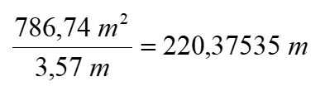
Usando a regra da multiplicação e divisão o resultado final será 220 m.
- Raiz Quadrada: um número com n algarismos significativos pode ter n ou n - 1 algarismos significativos, dependendo da necessidade do cálculo.
Exemplo:
+ 3,7 = 8,5 + 3,7 = 12,2 72,5 possui 3 algarismos e 8,5 possui 2 algarismos
+ 3,76 = 8,51 + 3,76 = 12,27 72,5 possui 3 algarismos e 8,51 possui 3 algarismos

Conhecido o conceito de algarismo significativo e suas operações, voltemos ao tópico principal.

Vamos relembrar o conceito de Incerteza de Medição?

Conforme definido no item 2.26 do Vocabulário Internacional Metrologia - VIM 2012 - Incerteza da medição é o: “Parâmetro não negativo que caracteriza a dispersão dos valores atribuídos a um mensurando, com base nas informações utilizadas”.

Segundo o item 2.2.3 do Guia para a expressão de incerteza de medição -GUM, Incerteza da medição é o: “Parâmetro, associado ao resultado de uma medição, que caracteriza a dispersão dos valores que podem ser fundamentalmente atribuídos a um mensurando”. Este parâmetro pode ser, por exemplo, um desvio padrão (ou um múltiplo dele), ou a metade de um intervalo correspondente a um nível da confiança declarado.

Você já sabe que o resultado de uma medição é somente uma aproximação ou uma estimativa do valor do mensurando, desta forma, a apresentação do resultado só é completo quando acompanhado por uma quantidade que declara sua incerteza e de sua unidade de medição.

Assim, o resultado da medição M pode ser expresso na forma:

$$M=X±U \left[unidade de medição\right]$$

Onde X é o valor da medição e U é a incerteza final, ou

$$M=\overline{x}±U \left[unidade de medição\right]$$

Onde $\overline{x}$ é a média dos resultados obtidos de um conjunto de medições e U é a incerteza final.

Assim, a incerteza é um parâmetro que usamos para reunir, em um único valor numérico, U, todas as dispersões que a medição em questão possa apresentar. Cada um dos fatores que influenciam no resultado de uma medição deve ser analisado de forma sistemática para que sua influência seja determinada e quantificada.

Por interferirem na confiabilidade da medição, esses fatores que podem ser a metodologia, o instrumento, o operador, as condições ambientais e etc., são denominados fontes de incerteza.

- Fontes de incerteza

Em nossa primeira aula, quando tentamos medir o diâmetro de uma esfera metálica a fim de calcular seu volume, vimos que tanto o instrumento utilizado (paquímetro com infinitas casas decimais), como o número de medições, a temperatura ambiente e etc., afetaram o resultado da medição. Esses fatores que são inerentes ao processo de medição contribuem, em maior ou menor grau, para a qualidade do resultado, e são chamados de Fontes de incerteza de medição.

O mapeamento dessas fontes de incerteza torna-se necessário não só para saber o quanto cada uma delas interfere na medição, mas também para facilitar ações de controle e de melhoria do processo de medição.

O diagrama de causa e efeito (Ishikawa) é uma das ferramentas mais usadas para fazer o mapeamento das fontes de incerteza. Abaixo temos um exemplo de diagrama de causa e efeito, cujas fontes de incerteza são as seguintes: a definição do mensurando, o processo de medição, o instrumento de medição, as condições ambientais, o fator humano e o sistema de medição utilizado.

Cada uma delas depende, por sua vez, de uma série de fatores, e, quanto maior for o nível de detalhamento desses fatores, melhor será o entendimento do processo de medição.

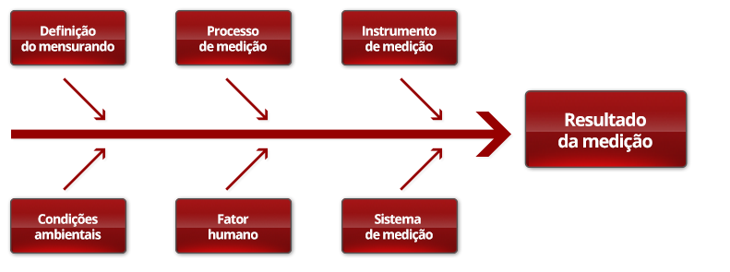

Veja um exemplo:

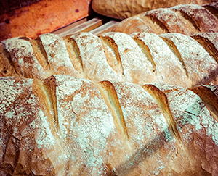
Seu Joaquim notou que os pães que ele vende em sua padaria estão com peso abaixo do padrão.

Ele sabe que não houve qualquer mudança no quadro de pessoal, nas máquinas panificadoras, nem nos fornecedores de farinha, ovos e etc. Ele verificou também que não há qualquer problema com o forno ou com as formas dos pães, e também não há mudança observável no ambiente que justifique a mudança no padrão de qualidade de seus pães.

No entanto, seu Joaquim se esqueceu de verificar se a balança estava medindo corretamente, e quando a verificou, viu que ela estava marcando um peso bem abaixo do esperado. Então, ele perguntou aos seus funcionários se houve alguma ocorrência estranha no fim de semana e eles disseram que não houve nada fora do normal, a não ser o fato do pessoal do açougue vizinho ter utilizado a balança da padaria emprestada para pesar algumas peças de carne...

Você percebeu como Seu Joaquim foi metódico no tratamento do problema? Ele investigou todas as possíveis fontes de erro do seu processo, como o quadro de funcionário, fornecedores, forno, máquinas, matéria-prima, etc. A partir do momento que ele verificou que não havia um problema no processo de produção os pães, ele passou a se perguntar se havia alguma falha no processo de medição, e assim, descobriu o problema.

Em Metrologia, a caracterização das fontes de incerteza exige certo esforço, já que certos tipos de medição envolvem uma gama muito complexa de fatores, e nem sempre há uma clara correspondência entre cada fator com o resultado da medição. Contudo, a trabalhosa tarefa de identificação das fontes de incerteza é muito gratificante, não só por resultar em uma estimativa de incerteza mais refinada, mas também por promover um grande aprendizado sobre o processo de medição em questão.

- Classificação das fontes de incerteza

A caracterização das fontes de incerteza é um assunto bastante complexo, e por isso, tem sido estudado à exaustão por diversos pesquisadores, tanto que algumas fontes de incerteza já têm seu comportamento muito bem conhecido e catalogado.

A resolução do instrumento, o número de medições realizadas e a calibração do instrumento são algumas das fontes de incerteza comuns a maioria dos processos de medição e, por isso, já são bem conhecidas por metrologistas de diversas áreas.

Justamente por apresentarem padrões de comportamento semelhantes, algumas fontes de incertezas são divididas em tipos, e sua contribuição para a incerteza é definida por convenção. As fontes de incerteza mais conhecidas são avaliadas de acordo com duas categorias: Incerteza do tipo A e Incerteza do tipo B, conforme veremos a seguir.

Incerteza Tipo A


Segundo o item 2.28 do VIM, avaliação do Tipo A da incerteza de medição é a “Avaliação duma componente da incerteza de medição por uma análise estatística dos valores medidos, obtidos sob condições definidas de medição”.

As incertezas do Tipo A contemplam componentes avaliadas por métodos estatísticos para uma série de determinações repetidas. Essa estratégia tem por finalidade indicar a repetibilidade ou aleatoriedade de um processo de medição, feito sob determinadas condições.

Assim, quando uma fonte de incerteza apresentar uma componente de variabilidade, isto é, que possa ser caracterizada por um desvio padrão, então a fonte de incerteza será do Tipo A.

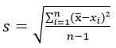
Desvio padrão
O desvio padrão é a medida de dispersão mais importante para a Metrologia. Com essa medida, podemos ter uma noção precisa da variação dos valores em torno da média. Basicamente, quanto menor for o desvio padrão, menor será a dispersão dos valores, ou seja, maior será o grau de precisão dessa medida.

O desvio padrão de medição (s) é utilizado para avaliar a dispersão dos resultados da medição. Se você mediu o diâmetro de uma peça “n” (número de medições) vezes seguidas, ou se você mediu a massa de “n” amostras de um mesmo lote, então você poderá obter a média da medição $\overline{x}$, o seu desvio padrão, assim, a incerteza u_{média} será calculada da seguinte forma:

$$u_{média}=±\frac{s}{\sqrt{n}}$$
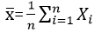
Média de medição $\overline{x}$

Como o desvio padrão já está na mesma unidade do mensurando, e “n” é um número inteiro, positivo e sem unidade, o valor da incerteza “u” já será fornecido na mesma unidade do mensurando.

Veja um exemplo:

Se (s) estiver em metros (m), por exemplo, e o número inteiro (n) não tiver unidade, significa que a divisão, ou seja, o valor de u também será fornecido em metros.

Note que quanto maior for o número de repetições (n) efetuadas na medição, menor será o valor da incerteza encontrada.

Exemplo:

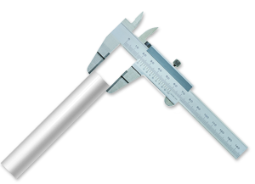
Ronaldo está aprendendo sobre incerteza de medição, e resolveu fazer um experimento. Ele fez três séries de medições do diâmetro de barras cilíndricas de um lote que ele ajudou a produzir.

Na primeira série ele mediu cinco amostras, na segunda ele mediu 25 amostras, e na terceira série ele mediu 100 amostras do lote de barras. Os resultados obtidos por Ronaldo estão mostrados na tabela abaixo:

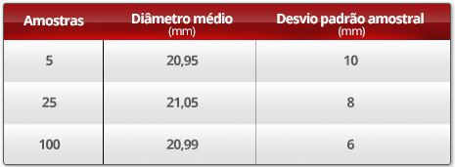

Agora Ronaldo quer saber quanto vale a incerteza associada a cada série de medições, sabendo que trata-se de uma incerteza do tipo A, então ele realiza os seguintes cálculos:

Incerteza de cinco amostras
Incerteza de cinco amostras é igual a dez sobre a raiz quadrada de cinco.
Resultado 45 mm.

$$u_{média 5}=s\left(20,95\right)=\frac{10}{\sqrt{5}}=±4,5 mm$$

Incerteza de vinte e cinco amostras
Incerteza de vinte e cinco amostras é igual a oito sobre a raiz quadrada de vinte e cinco.
Resultado 1,6 mm

$$u_{média 25}=s\left(21,05\right)=\frac{8}{\sqrt{25}}=1,6 mm$$

Incerteza de cem amostras
Incerteza de cem amostras é igual seis sobre a raiz quadrada de cem.
Resultado 0,6 mm

$$u_{média100}=s\left(20,99\right)=\frac{6}{\sqrt{100}}=0,6 mm$$

Note que, quanto maior o número de amostras, menor é o desvio padrão experimental, e consequentemente, menor será o valor da incerteza associada a esse desvio.

Na prática, por diversas razões, principalmente as de ordem econômica, o número de repetições de uma medição costuma ser reduzido, tipicamente variando entre três e dez.

Outro ponto importante que você deve ter em mente é que, como estamos trabalhando com um desvio padrão amostral s, significa que a distribuição de probabilidade será do tipo t-Student.

Distribuição t
A distribuição t é uma distribuição de probabilidade teórica. É simétrica, em forma de sino, e semelhante à curva normal padrão, porém com caudas mais largas.

Incerteza tipo B


Segundo o item 2.29 do VIM, avaliação do Tipo B da incerteza de medição é a “Avaliação duma componente da incerteza de medição determinada por meios diferentes daquele adotado para uma avaliação do Tipo A da incerteza de medição”, ou seja, um método de avaliação da incerteza por outros meios que não a análise estatística de uma série de observações.

Confuso? Mas é exatamente o que parece: as incertezas do Tipo B são todas aquelas que não se encaixam na definição das incertezas do Tipo A.

Basicamente, nesse grupo, temos fontes de incerteza cujo comportamento é bem conhecido e, por isso, não há motivo para estimar a incerteza por um método estatístico, o que exigiria muito tempo e traria pouco ganho à medição. Incertezas deste tipo são determinadas a partir de informações acessórias e externas ao processo de medição, como manuais de uso e certificados de calibração. Um certificado de calibração de um instrumento de medição, por exemplo, tem por finalidade apresentar a sua incerteza de medição, para uma determinada faixa de medição.

Estimar a incerteza de um instrumento é um processo trabalhoso e metódico, mas ele é fundamental para se ter um mínimo de confiabilidade na medição. Normalmente o certificado indica a faixa de medição (ou seja, o intervalo onde foi realizada a calibração), o valor da incerteza expandida (U) e o fator de abrangência (k).

Para você entender melhor essa questão da faixa de medição, imagine o seguinte:

Digamos que você possua em sua casa uma balança que mede de 1 kg à150 kg,mas seu peso corporal costuma variar, normalmente, de 50 kg a 55 kg e você sabe que dificilmente irá pesar 40kg ou de 120kg, pois esses valores estão fora da sua realidade...

Então, se você quiser calibrar sua balança, ao invés de calibrá-la de 1 kg a 150 kg você pode estabelecer uma faixa de medição de, por exemplo, 40 kg a 65 kg, o que torna a calibração bem mais acessível financeiramente.

Entendido?

Veja abaixo mais exemplos de fontes de incerteza do tipo B:

• Afastamento da temperatura ambiente em relação à temperatura de referência estipulada;

• Resolução de leitura do indicador do instrumento de medição (analógica ou digital);

•Instabilidade da rede elétrica;

•Erro de paralaxe;
Nota: o erro de paralaxe normalmente acontece em indicadores analógicos quando a leitura não é realizada de forma perpendicular ao mostrador.

•Incerteza do padrão e do instrumento de medição;

•Instabilidade do padrão e do instrumento de medição;

•Erros geométricos;

•Deformações mecânicas;

•Erro de histerese, etc.

Como foi dito anteriormente, cada processo de medição tem suas fontes de incerteza características e, portanto, é fundamental pesquisar sobre as fontes de incerteza envolvidas no processo que você tem interesse. Quanto maior for a quantidade de fontes de incertezas incluídas na medição, maior será a confiabilidade no resultado da medição.

Tão importante quanto o tipo da fonte de incerteza é a determinação do tipo de distribuição de probabilidade que melhor define o seu comportamento. Algumas fontes de incerteza são bem comuns à maioria dos processos de medição, logo tem seu comportamento estatístico bem estudado e conhecido, já outras mais específicas necessitam de estudos mais aprofundados para definir sua curva característica.

Veja a tabela com um resumo das principais fontes de incerteza, com sua respectiva distribuição de probabilidade:

Fonte de Incerteza | Tipo | Distribuição
Repetibilidade das medições | A | t-Student
Herdada do certificado de calibração | B | t-Student
Resolução de leitura de instrumento digital | B | Retangular
Resolução de leitura de instrumento analógico | B | Retangular ou Triangular
Erro máximo do instrumento | B | Retangular
Erro de histerese | B | Retangular
Variação das condições ambientais | B | Triangular
Erro de leitura (paralaxe) | B | Triangular

Certo, mas será que, ao emitir o resultado de uma medição, vamos ter que listar todas as fontes de incerteza consideradas?

De fato, esse detalhamento não é usual, afinal, na maioria das vezes, as pessoas querem saber apenas o resultado da medição e a sua incerteza. Mas qual seria a incerteza do resultado, se acabamos de ver que são muitas? Será que é possível somar ou resumir todas essas fontes de incerteza em uma coisa só?

E a resposta é: “sim, isso é possível!”

Na verdade, podemos combinar dezenas de fontes de incerteza de medição em um único fator, que irá descrever qual é a confiabilidade da medição realizada. Esse é o conceito de incerteza combinada.

Fechamento do Curso

Como você pôde ver, a incerteza da medição faz parte do nosso cotidiano e tem um papel essencial para expressar o grau de dúvida associado ao resultado da medição.
Conhecer a importância e o impacto da incerteza da medição possibilita a aprimorar os processos de medição, diminuindo o desperdício, os equívocos de medição, bem como diminuir o erro de medição e assim, conquistar um diferencial competitivo, pois os clientes costumam buscar laboratórios com maior confiabilidade em seus processos de medição.
Quando conhecemos a incerteza de medição (duvida da medição) envolvida em nosso processo, podemos especificar melhor o instrumento de medição que iremos adotar e com isso otimizar o processo. A não consideração da incerteza e do erro de medição em seu cálculo pode inviabilizar um processo e causar grandes prejuízos as partes envolvidas.
Esperamos que você tenha gostado do curso e estamos inteiramente abertos às suas críticas e sugestões, pois buscamos melhoria contínua em nossos processos de capacitação.
Desejamos imenso sucesso em sua caminhada, e esperamos vê-lo novamente em nossos cursos.
Até a próxima!

Referências

ABACKERLI, A. J. et al. Metrologia para a qualidade. 1. ed. Rio de Janeiro: Elsevier. 2015

ALBERTAZZI, A.; de SOUZA, A. R. Fundamentos da metrologia científica e industrial. 1. ed. Barueri, SP: Manole. 2008.

da SILVA NETO, J. C. Metrologia e Controle Dimensional. 1. ed. Rio de Janeiro: Elsevier. 2012.

GUEDES, P. Metrologia industrial. 1. ed. Lisboa, Portugal: ETEP. 2011.

INMETRO. GUM: Guia para a Expressão de Incerteza de Medição. 1ª edição. Rio de Janeiro. 2008.

INMETRO. VIM – Vocabulário Internacional de Metrologia: conceitos fundamentais e gerais e termos associados. Edição luso-brasileira. Rio de Janeiro. 2012.

MENDES, ALEXANDRE; ROSARIO, PEDRO PAULO. Metrologia & Incerteza de medição. Rio de Janeiro, RJ. EPSE. 2005.

SANTANA, R. G. Metrologia. 1. ed. Curitiba: Livro Técnico. 2012.

